

*La tolérance est une vertu*

*qui rend la paix possible*.

**Fiche de travail N (3 )**

Nom : _________________ Classe : ( 3A+B) Date : _______________

**Objectif :savoir l emploie des prepositions + avoir mal**

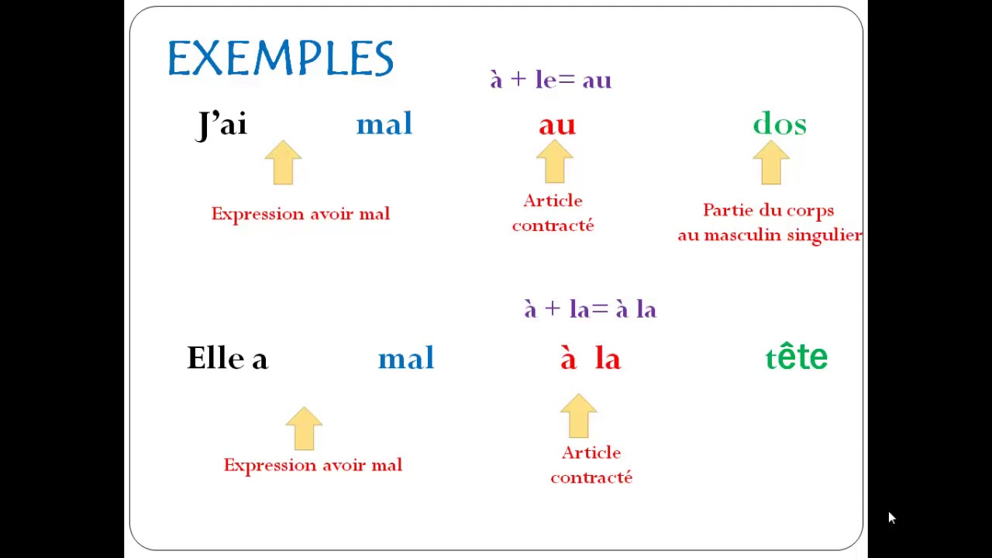

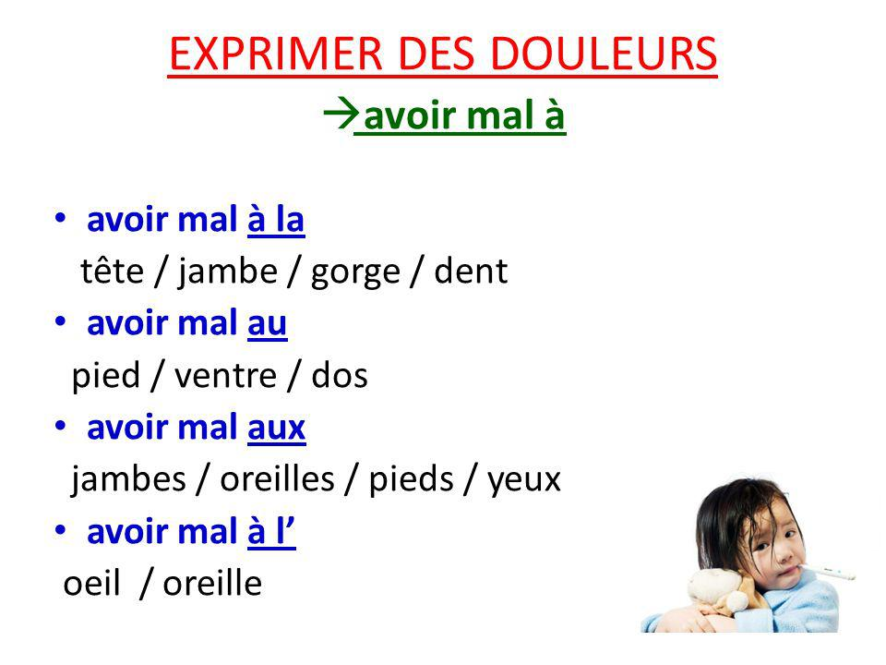

1. **Complete avec les prépositions convenable**

|  |
| --- |
| **au – aux – à la – a l’** |

1. J ai mal ____________ tête
2. Elle mal ____________ ventre
3. Elle mal ___________ yeux
4. Tu as mal ____________ oreille
5. Ils ont mal _________dents
6. J’ai mal _______nez
7. Il a mal ____________bouche
8. Tu as mal ___________ main
9. Il a mal __________ pied
10. Maman a mal ________ tête
11. J’ai mal ____________yeux
12. Tu as mal ___________ dents
13. Il a mal _________ventre
14. J’ai mal ___________ bouche
15. Il a mal ____________ dents
16. Papa a mal ____________pied
17. Elle a mal ________ oreilles

